云南大学软件学院
实 验 报 告
课程： 计算机网络实践（实验） 任课教师： 李海

姓名： 唐嘉骏 学号： 20221120044 专业： 软件工程 成绩：
（小组组员：林晓毅20221120076，合作完成）
实验三、套接字编程
1．实验目的：
两人一组，编写一个客户端、服务器程序，掌握Socket编程原理。能够编写一些简单的网络程序，能够获取诸如IP地址和URL地址信息；在此基础上掌握Socket编程原理，并能在本机上分别编写客户端和服务器程序，还能运行出实验结果。
2．实验环境：
连入局域网络的主机一台。
3．实验指导：
Socket API是实现进程间通信的一种编程设施，也是一种为进程间提供底层抽象的机制。理解socket编程模型及其原理。

4．实验分析，回答下列问题。
（1）编写获取本机及服务器IP地址的程序，依次输入三个URL地址，并能获得对应的IP地址。
A. 给出程序的代码。

import socket

# 获取本机IP
s = socket.socket(socket.AF_INET, socket.AF_INET)
s.connect(('8.8.8.8', 80))
ip = s.getsockname()[0]
s.close()
print("本机IP地址为: ", ip)

# 获取url对应的IP地址
urlList = ['www.ynu.edu.cn', 'www.ibm.com', 'www.sina.com']
for url in urlList:
server_IP = socket.gethostbyname(url)
print(f"{url} 的IP地址为: {server_IP}")

- 给出三个URL地址：www.ynu.edu.cn,www.ibm.com,www.sina.com对应的IP地址截图。
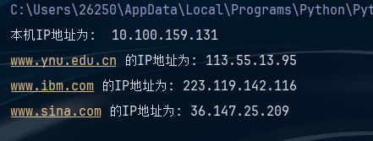

- 分别编写可以进行简单通讯的服务器和客户端的Socket程序，服务器端的端口号为2023，如果遇到冲突，可以改为3033。(分别用UDP和TCP实现)
A. 给出服务器端程序的代码。

UDP：

import socket
import datetime

# 创建UDP的socket对象
server_socket = socket.socket(socket.AF_INET, socket.SOCK_DGRAM)

# 绑定端口号为2023
server_port = 2023
server_socket.bind(('', server_port))
print("Waiting for connection...")

# 循环接收来自客户端的信息
while True:
dataMsg, client_address = server_socket.recvfrom(1024)
print(f"客户端{client_address}连接成功，时间为{datetime.datetime.now()}")

# 发送响应给客户端
message1 = "你已连接成功。"
message2 = "再见！"
server_socket.sendto(message1.encode('utf-8'), client_address)
server_socket.sendto(message2.encode('utf-8'), client_address)

TCP：

import socket
import datetime
# 创建TCP的socket对象
server_socket = socket.socket(socket.AF_INET, socket.SOCK_STREAM)

server_socket.bind(('10.100.159.131', 3033))

# 实现监听
server_socket.listen(1)
print("Waiting for connection..")

connection_socket, client_addr = server_socket.accept()
print(f"客户端{client_addr[0]}:{client_addr[1]}连接成功，时间为：{datetime.datetime.now()}")

while True:
data = connection_socket.recv(1024)
if not data:
break
print(f"Host {client_addr[0]}: {client_addr[1]}")
print(f"Msg: {data.decode()}")
connection_socket.send("收到消息".encode('utf-8'))

connection_socket.close()
server_socket.close()

- 给出客户端程序的代码。

UDP:
import socket

serverName = '10.100.175.173'
serverPort = 2023

client_socket = socket.socket(socket.AF_INET, socket.SOCK_DGRAM)

# 发送消息给服务器
message = ""
client_socket.sendto(message.encode('utf-8'), (serverName, serverPort))

# 接收来自服务器的回复
response1, server_addr1 = client_socket.recvfrom(1024)
response2, server_addr2 = client_socket.recvfrom(1024)
print(f"来自服务器{server_addr1}: {response1.decode()}")
print(f"来自服务器{server_addr2}: {response2.decode()}")

client_socket.close()

TCP:

import socket

# 创建TCP的socket对象
client_socket = socket.socket(socket.AF_INET, socket.SOCK_STREAM)

# 设置服务器地址和端口号
serverName = '10.100.175.173'
serverPort = 3033
# 连接服务器
client_socket.connect((serverName, serverPort))
print(f"来自服务器{serverName}：你已连接成功。")

while True:
sentence = input("请输入要发送的消息: ")
if sentence == "quit":
break
client_socket.sendall(sentence.encode())
data = client_socket.recv(1024)
print(f"来自服务器{client_socket.getpeername()}: {data.decode()}")

print(f"来自服务器 {client_socket.getpeername()}：再见！")
client_socket.close()

- 当客户端连接到服务器端后，服务器端可以显示“客户端(主机名)连接成功，时间为：年月日时分秒。”显示服务器端的运行截图。

UDP:
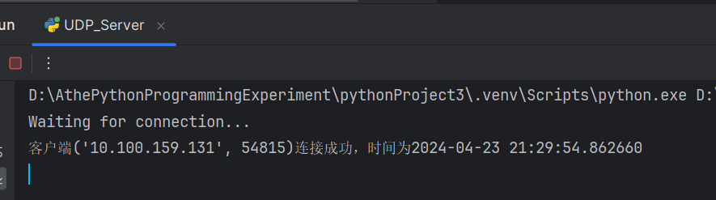
TCP:
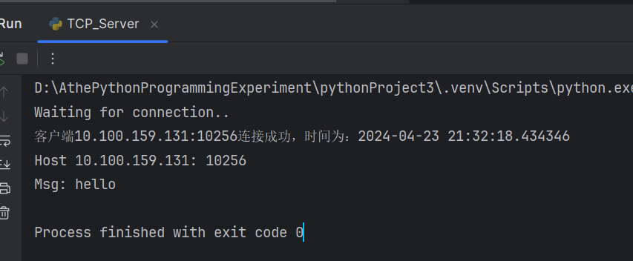

- 客户端可以显示服务器端的连接信息，即“来自服务器(IP地址)：你已连接成功。”以及“来自服务器：再见！”给出对应的运行截图。

UDP:
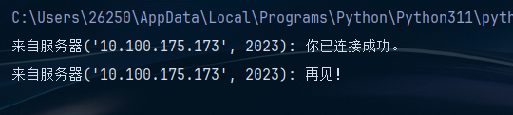

TCP:
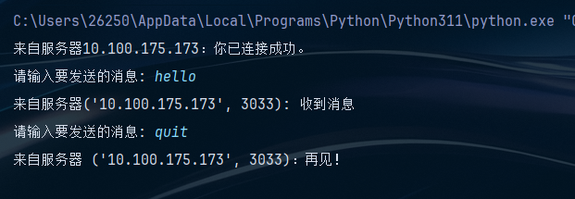

- 回答下列问题：
a. 为了完成通信，服务器和客户端需要引入哪些模块文件，它们的各自的作用是什么？
需要引入socket模块，通过引入socket模块创建socket对象。socket.AF_INET参数表示适用于IPV4协议，socket.SOCK_STREAM参数表示使用TCP协议，socket.SOCK_DGRAM参数表示使用UDP协议。在服务器端使用bind方法连接服务器的ip地址和端口号。在客户端使用TCP协议时，通过connect()方法连接到服务器。使用UDP协议时，可以直接使用sendto()方法发送消息，无需先建立连接。使用recv方法从连接的套接字或绑定的无连接套接字接收数据。

b. 如果先运行客户端程序，程序会有什么现象，为什么会有这一现象？
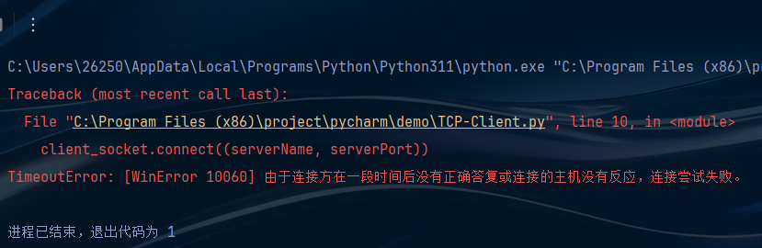
客户端会因为超时自动关闭程序，因为服务器未开启，客户端的请求未接收到服务器端的回应。

c. 如果服务器程序所在计算机没有连接网络，程序会发生什么错误？我们能捕获到什么错误信息？
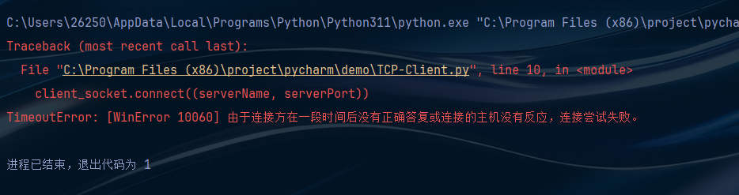
会发生TimeoutError异常，服务器和socket无法建立连接。错误信息为超时。

（3）开发一个一次处理一个 HTTP 请求的 Web 服务器。该Web 服务器应接受并解析 HTTP 请求，从服务器的文件系统获取请求的文件，创建 HTTP 响应消息由请求的文件组成，前面有标题行，然后将响应直接发送到客户端。如果服务器中不存在请求的文件，则服务器应发送 HTTP“404 Not 未找到”消息返回到客户端。
在相关附件中找到 Web 服务器的框架代码。请完成程序代码。这需要填写代码的位置在#Fill in start #Fill in end。每个地方可能需要一行或多行代码。 运行服务器请提前将HTML文件（例如HelloWorld.html）放在服务器所在的同一目录中。运行服务器程序。确定运行服务器的主机的 IP 地址（例如，128.238.251.26）。从另一个主机，打开浏览器并提供相应的 URL。例如：http://128.238.251.26:6789/HelloWorld.html ，
“HelloWorld.html”是放置在服务器目录中的文件的名称。另请注意端口的使用，冒号后的数字，需要将此端口号替换为在服务器代码。在上面的示例中，我们使用了端口号 6789。然后浏览器应显示网页的内容。如果省略“：6789”，浏览器将采用端口80，将获得仅当服务器侦听端口 80 时，来自服务器的网页。 然后尝试获取服务器上不存在的文件。应该会收到“404 未找到”消息。
要求： 提交完整的服务器代码以及程序的屏幕截图，验证实际上从服务器接收 HTML 文件的内容。

服务器端代码截图：
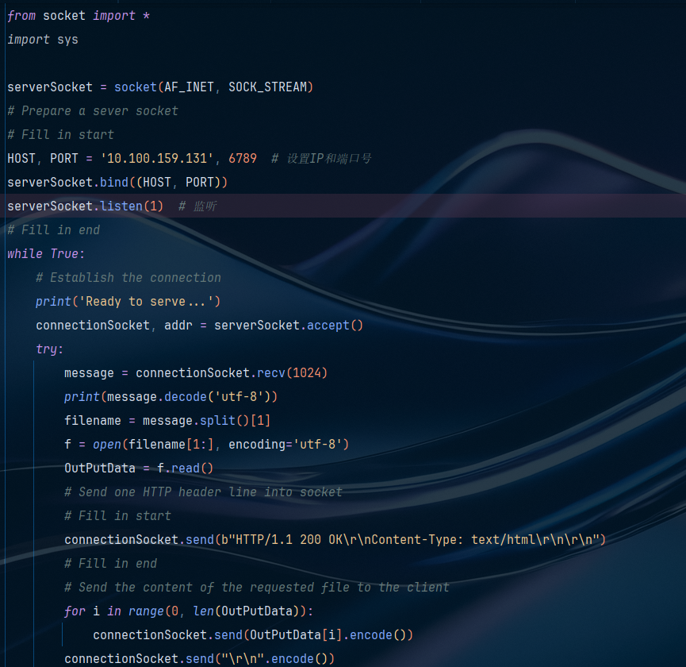
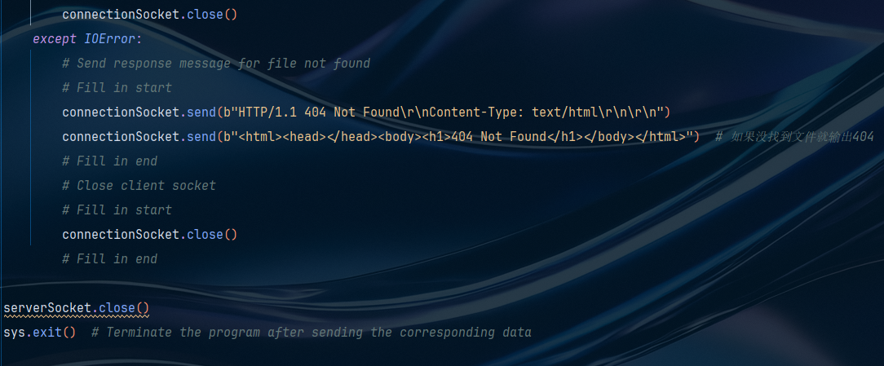

服务器端代码源码：
from socket import *
import sys

serverSocket = socket(AF_INET, SOCK_STREAM)
# Prepare a sever socket
# Fill in start
HOST, PORT = '10.100.159.131', 6789 # 设置IP和端口号
serverSocket.bind((HOST, PORT))
serverSocket.listen(1) # 监听
# Fill in end
while True:
# Establish the connection
print('Ready to serve...')
connectionSocket, addr = serverSocket.accept()
try:
message = connectionSocket.recv(1024)
print(message.decode('utf-8'))
filename = message.split()[1]
f = open(filename[1:], encoding='utf-8')
OutPutData = f.read()
# Send one HTTP header line into socket
# Fill in start
connectionSocket.send(b"HTTP/1.1 200 OK\r\nContent-Type: text/html\r\n\r\n")
# Fill in end
# Send the content of the requested file to the client
for i in range(0, len(OutPutData)):
connectionSocket.send(OutPutData[i].encode())
connectionSocket.send("\r\n".encode())
connectionSocket.close()
except IOError:
# Send response message for file not found
# Fill in start
connectionSocket.send(b"HTTP/1.1 404 Not Found\r\nContent-Type: text/html\r\n\r\n")
connectionSocket.send(b"<html><head></head><body><h1>404 Not Found</h1></body></html>") # 如果没找到文件就输出404
# Fill in end
# Close client socket
# Fill in start
connectionSocket.close()
# Fill in end

serverSocket.close()
sys.exit() # Terminate the program after sending the corresponding data

运行截图：

访问HelloWorld.html文件(服务端已存在)：
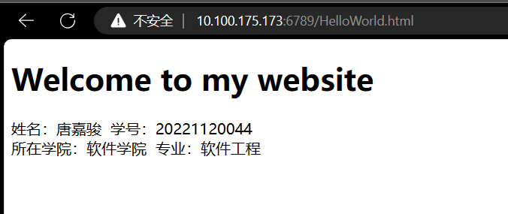

访问hola.html文件(服务端不存在)：
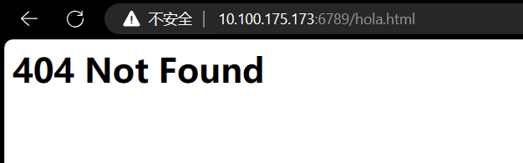

服务器端的报文：
